學位考試成績報告單及學位考試審定書請至以下連結下載最新版檔案
https://oaa.ntcu.edu.tw/ (中教大教務處網址)→註冊組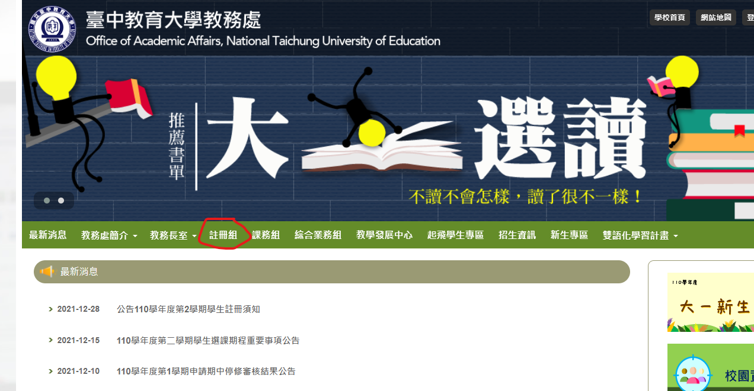
表單下載→學位論文考試→下載成績報告單及考試審定書
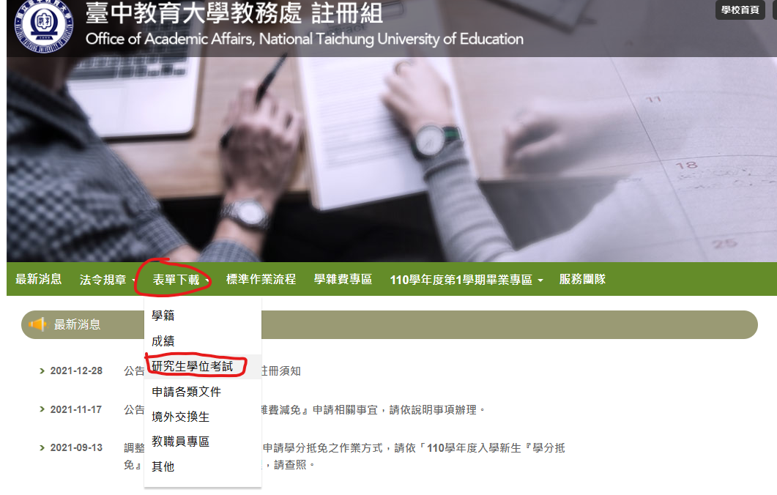
→下載成績報告單及考試審定書
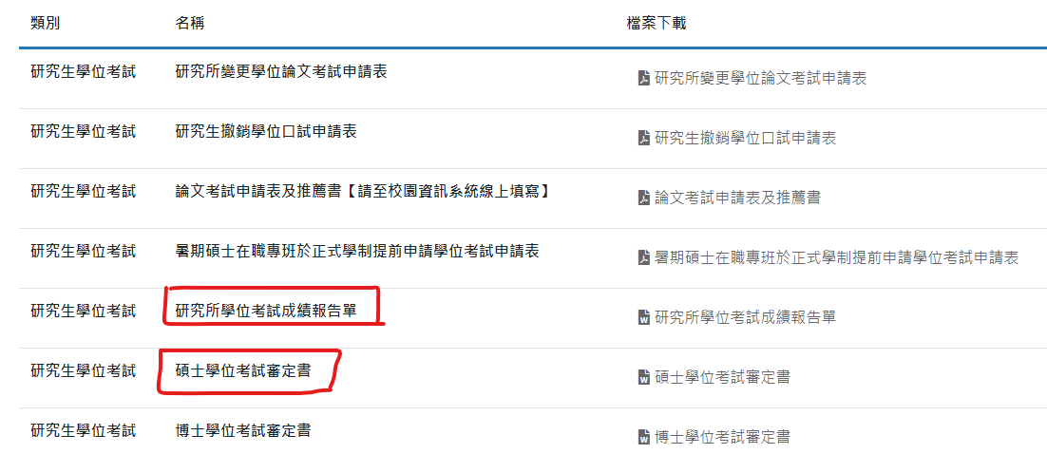

成績報告單學期請填寫暑期，如下圖所示